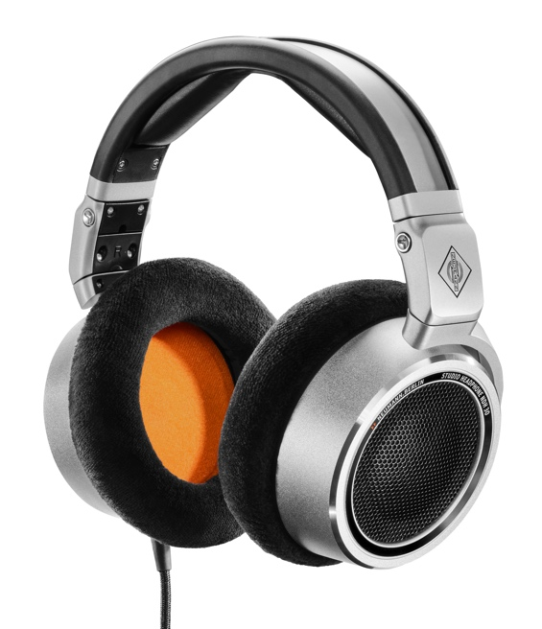
Neumann erweitert sein Portfolio mit dem offenen Kopfhörer NDH 30
Berlin, Deutschland, 10. Mai 2022 – Der deutsche Studiospezialist Neumann.Berlin präsentiert den offenen Kopfhörer NDH 30. Nach dem preisgekrönten NDH 20, der 2019 auf den Markt kam, folgt mit dem NDH 30 ein Studiokopfhörer der Referenzklasse für die anspruchsvollsten Mixing- und Mastering-Anwendungen sowohl in Stereo- als auch immersiven Formaten. Der NDH 30 reproduziert das lineare Klangbild eines mit dem MA 1 Alignment System perfekt kalibrierten Neumann-Lautsprechersetups in einem portablen Format.

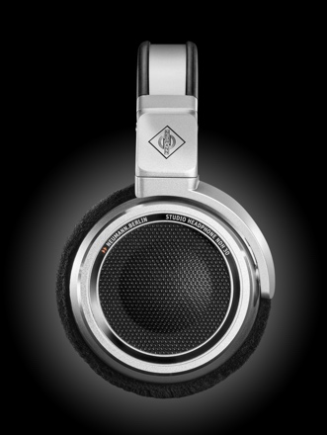
Während der NDH 30 die hochwertige Metallkonstruktion des geschlossenen NDH 20 beibehält, ist er weit mehr als nur ein Derivat in offener Bauweise. Das gesamte akustische System wurde neu entwickelt, einschließlich optimierter und perfekt für diese Anwendung positionierter dynamischer Treiber mit einer ähnlich hohen Auflösung wie magnetostatische Schallwandler. Die harmonischen Verzerrungen sind extrem gering, und dank frequenzselektiver Absorber verfügt der NDH 30 über einen bemerkenswert ebenen Frequenzgang über das gesamte Hörspektrum.

„In unseren ausführlichen Praxistests mit renommierten Toningenieuren und Musikprozenten hat sich gezeigt, dass es uns gelungen ist, einen Kopfhörer entwickeln, der zu jeder Zeit und an jedem Ort die absolute Sicherheit gibt, die richtigen Entscheidungen zu treffen. Der NDH 30 zeigt präzise auf, ob der Bass zu laut ist oder die Stimme einen De-Esser benötigt“, erklärt Portfolio Manager Sebastian Schmitz. „Auch die räumliche Auflösung ist hervorragend, da die Treiber mit extrem engen Toleranzen gefertigt werden. Und weil der NDH 30 mit einem intern symmetrischen Anschlusskabel ausgestattet ist, das die Kanaltrennung verbessert.“

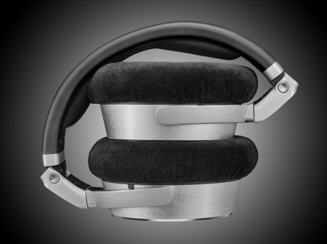
Natürlich ist der Langzeit-Tragekomfort hervorragend, dank der großen, weichen Ohrpolster. Zum einfachen Transport lässt sich der NDH 30 falten. Somit ist der NDH 30 eine tragbare Alternative zu einem Neumann-KH-Line-Lautsprechersystem mit voller Sound- und Mix-Kompatibilität.

Gleichzeitig ist der NDH 30 eine eigenständige Referenz in Sachen Kopfhörerkompatibilität eines Mixes, die angesichts der heutigen Hörgewohnheiten für den kommerziellen Erfolg unabdingbar ist. Aufgrund seiner außergewöhnlichen räumlichen Auflösung empfiehlt sich der NDH 30 besonders für die Erstellung binauraler Mischungen von immersiven Inhalten, einschließlich Gaming und VR – Märkte mit starkem Wachstum.

„Neumann wird immer mehr auch zur weltweiten Referenz für hochwertiges Monitoring. Von Oscar-prämierten Blockbuster-Soundtracks bis hin zum jüngsten Grammy-Gewinner ‚Best Immersive Audio Album‘ – alle wurden sie auf Neumann-Monitoren gemischt. Eine stark wachsende Zahl unserer Kunden verlangt nach einer ähnlichen Referenz, wenn sie für Kopfhörer mischen. Schließlich entwickelt sich der Kopfhörer beim Konsumenten zum dominierenden Wiedergabesystem – insbesondere für immersiven Sound. Der NDH 30 ist unsere Antwort auf diese Anforderungen“, resümiert Neumanns CEO Ralf Oehl.

Der Listenpreis des NDH 30 beträgt € 649/$ 649. Erhältlich ist er ab Mai 2022.

Features
- Linearer Klang, ähnlich einem perfekt eingemessenen Neumann-Lautsprechersystem
- Höchste räumliche Auflösung mit präziser Ortung
- Transparentes, detailreiches Klangbild, ideal für Mixing & Mastering
- Ausgezeichneter Tragekomfort, leicht zu transportieren

Weitere Informationen: https://de-de.neumann.com/ndh-30
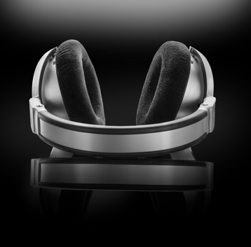
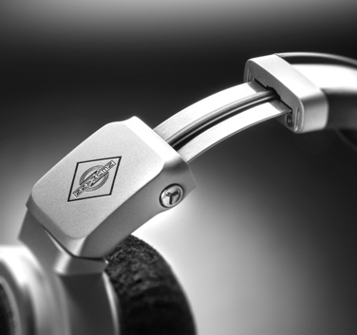
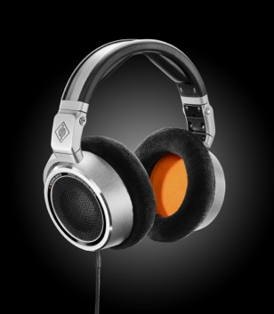
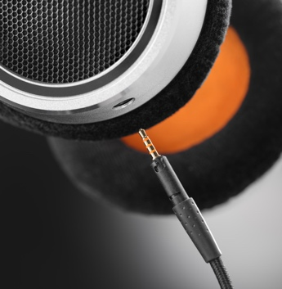

Über Neumann
Die Georg Neumann GmbH – bekannt als “Neumann.Berlin” – ist einer der weltweit führenden Hersteller von professionellem Audio-Equipment, insbesondere im Studiobereich. Zum Portfolio gehören legendäre Mikrofone wie das U 47, M 49, U 67, U 87 und TLM 103. Zahlreiche Produkte des 1928 gegründeten Unternehmens sind mit internationalen Preisen für technische Innovation ausgezeichnet worden. Seit 2010 bringt Neumann.Berlin seine Erfahrung auf dem Gebiet der elektroakustischen Wandlertechnik auch in den Bereich der Studiomonitore ein. Anfang 2019 kam der erste Neumann Studiokopfhörer auf den Markt. Seit 1991 gehört die Georg Neumann GmbH zur Sennheiser-Gruppe und ist weltweit durch Sennheiser-Vertriebstöchter und -partner vertreten. www.neumann.com

Presse-Kontakt Neumann:
Andreas Sablotny
andreas.sablotny@neumann.com
T +49 (030) 417724-19

Presse-Kontakt DACH-Region:
Maik Robbe
maik.robbe@sennheiser.com
+44 (0) 7393 462484

